KEMIJA – MLEKARNA PLANIKA KOBARID

MLEKARNA PLANIKA - KOBARID

Pri odgovorih si pomagaj s spletno stranjo Mlekarne Planika.
https://www.mlekarna-planika.si/uncategorized-sl/promocija-sira-tolminc-in-drugih-zacitenih-slovenskih-proizvodov/

Zapiši promocijski slogan mlekarne Planika.

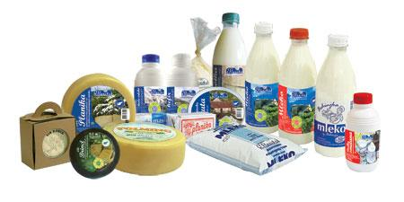
Napiši, pod katerima blagovnima znamkama mlekarna prodaja mlečne izdelke.
____________________________________
_____________________________________

V januarju je Mlekarna Planika pristopila v »Konzorcij evropsko zaščitenih slovenskih živilskih pridelkov in izdelkov« s sirom _______________ .
Ta sir nosi oznako zaščitenega porekla in je eden izmed bolj prepoznanih slovenskih avtohtonih proizvodov.
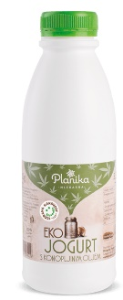
Eko jogurt s konopljinim oljem spada v linijo ekoloških izdelkov in je prvi tovrstni izdelek na našem tržišču. V letu 2017 je Mlekarna Planika dobila za ta jogurt nagrado.
Napiši kakšno.
____________________________________________________________________________________________
Dodano konopljino olje pridobivajo iz _________________________________ konoplje.
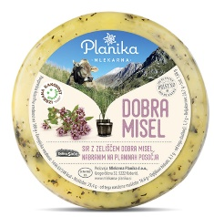
Sir z zelišči Dobra misel je dobil ime zaradi zelišča, ki ga vsebuje. Katero zelišče ima takšno ime?

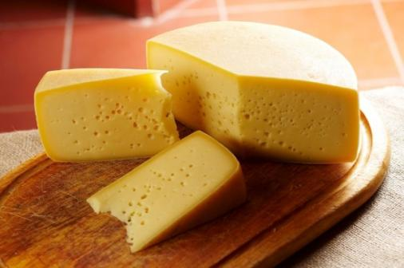
Njihovi siri z naravno plesnijo so:
1.
2.
3.

Kislo mleko izdelajo iz: ___________________________________
Jogurt pa iz: ___________________________________

Pri izdelavi sira se izloči voda v obliki ____________________________ .
Za izdelavo sira in njegovo pravilno zorenje so nujno potrebne bakterije, ki predelajo mlečni sladkor ali __________________________ v ________________ __________________. Ta postopek imenujemo __________________________ .
Pri večini sirov usirjanje ali __________________________ povzročijo s proteolitičnimi encimi, ki so v sirišču. Usirjanje s siriščem poteka hitro. Sirna gruda nastane v _____________________ (čas).
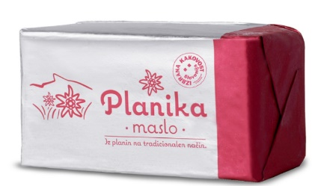
Iz česa je narejeno surovo maslo Planika?

Naštej tri vrste sirov, ki jih proizvaja Mlekarna Planika.

